Федеральное государственное бюджетное образовательное учреждение
высшего образования
«Петербургский государственный университет путей сообщения
Императора Александра I»
(ФГБОУ ВО ПГУПС)

Кафедра «Технология металлов»

РАБОЧАЯ ПРОГРАММА
дисциплины
«МЕХАТРОНИКА И РОБОТОТЕХНИКА» (Б1.В.ОД.4)
для направления
23.04.02 «НАЗЕМНЫЕ ТРАНСПОРТНО-ТЕХНОЛОГИЧЕСКИЕ КОМПЛЕКСЫ»
по магистерской программе
«РЕМОНТ И ЭКСПЛУАТАЦИЯ НАЗЕМНЫХ ТРАНСПОРТНО-ТЕХНОЛОГИЧЕСКИХ КОМПЛЕКСОВ И СИСТЕМ»

Форма обучения – очная, заочная

Санкт-Петербург
2016
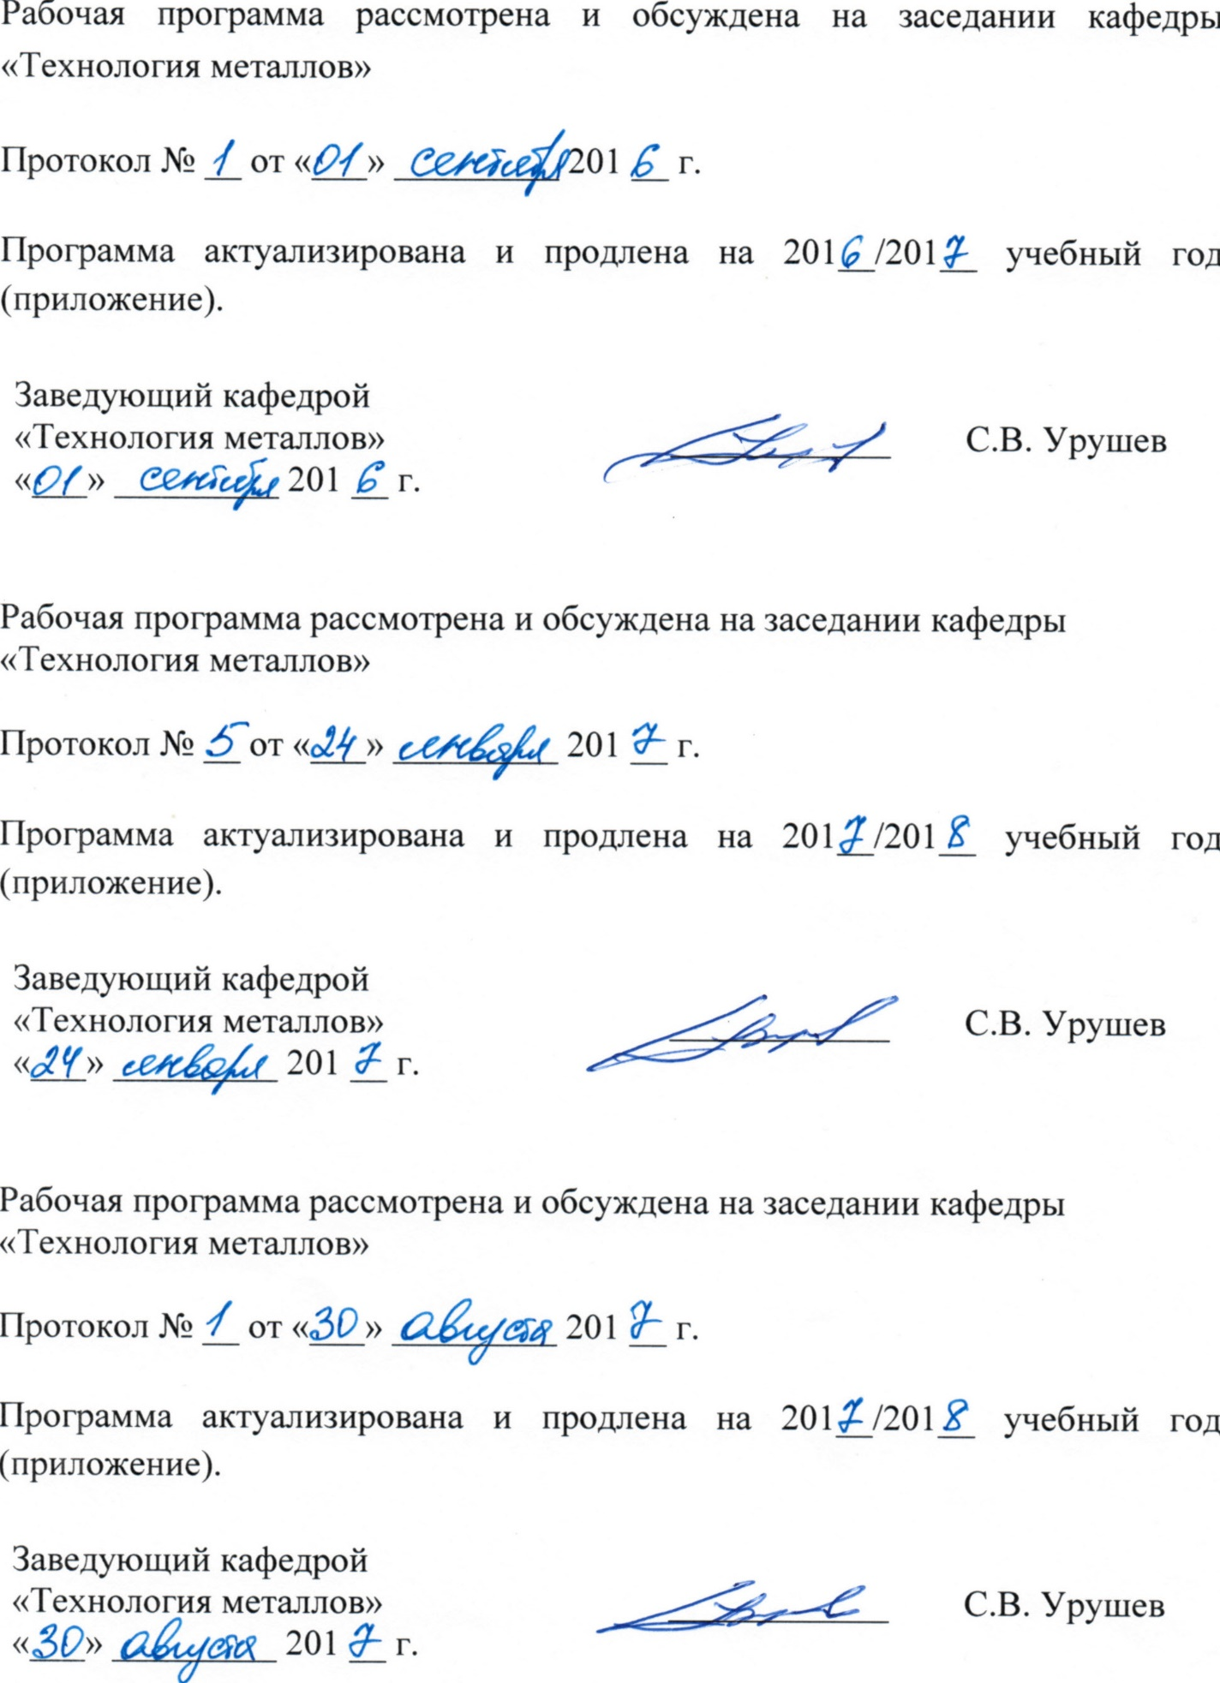

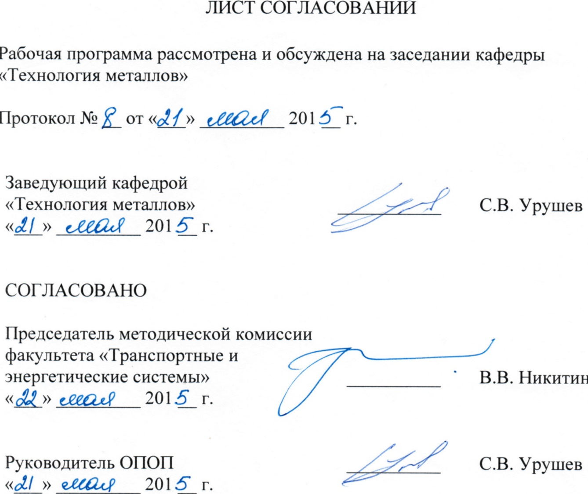
1. Цели и задачи дисциплины
Рабочая программа составлена в соответствии с ФГОС ВО, утвержденным 06 марта 2015 г., приказ № 159 по направлению 23.04.02 «Наземные транспортно-технологические комплексы» (уровень магистратуры) по дисциплине «Мехатроника и робототехника».
Целью изучения дисциплины является знакомство с основными понятиями мехатроники и робототехники, освоение принципов проектирования, конструирования и управления робототехническими системами, формирование современных представлений и навыков в области комплексной автоматизации производственных процессов различного назначения с применением современных гибких средств автоматизации – мехатронных устройств и промышленных роботов.
Для достижения поставленной цели решаются следующие задачи:
- изучение основных принципов построения робототехнических и мехатронных систем;
- формирование умений в области применения основных методов проектирования и исследования мехатронных и робототехнических систем;
- овладение основными методами на уровне, позволяющем получать качественные результаты при решении теоретических и прикладных задач мехатроники и робототехники на основных этапах проектирования.
2. Перечень планируемых результатов обучения по дисциплине, соотнесенных с планируемыми результатами освоения основной образовательной программы
Планируемыми результатами обучения по дисциплине являются: приобретение знаний, умений и навыков.
В результате освоения дисциплины обучающийся должен:
ЗНАТЬ:
- области применения мехатронных и робототехнических систем;
- концепции их построения и терминологию в мехатронике и робототехнике.
УМЕТЬ:
- применять методы анализа и исследования при проектировании мехатронных и робототехнических систем;
- формализовать прикладные задачи робототехники и мехатроники.
ВЛАДЕТЬ:
- навыками разработки мехатронных и робототехнических систем.
Процесс изучения дисциплины направлен на формирование следующих
a) общекультурных компетенций (ОК):
- способность к абстрактному мышлению, обобщению, анализу, систематизации и прогнозированию (ОК-1);
- способность действовать в нестандартных ситуациях, нести ответственность за принятые решения (ОК-2);
- способность к саморазвитию, самореализации, использованию творческого потенциала (ОК-3);
- способность свободно пользоваться государственным языком Российской Федерации и иностранным языком, как средствами делового общения (ОК-4);
- способность к профессиональной эксплуатации современного оборудования и приборов (в соответствии с целями магистерской программы) (ОК-6).
б) общепрофессиональных компетенций (ОПК)
- способность формулировать цели и задачи исследования, выявлять приоритеты решения задач, выбирать и создавать критерии оценки (ОПК-1);
- способность применять современные методы исследования, оценивать и представлять результаты выполненной работы (ОПК-2);
- способность использовать законы и методы математики, естественных, гуманитарных и экономических наук при решении профессиональных задач, в том числе при решении нестандартных задач, требующих глубокого анализа их сущности с естественнонаучных позиций (ОПК-4);
- готовность к постоянному совершенствованию профессиональной деятельности, принимаемых решений и разработок в направлении повышения безопасности (ОПК-5);
- способность работать с компьютером, как средством управления информацией, в том числе в режиме удаленного доступа, способностью работать с программными средствами общего и специального назначения (ОПК-7);
- способность руководить коллективом в сфере своей профессиональной деятельности, толерантно воспринимая социальные, этнические, конфессиональные и культурные различия (ОПК-8).
в) профессиональных компетенций (ПК):
- способность осуществлять контроль за параметрами технологических процессов и качеством производства и эксплуатации наземных транспортно-технологических машин и их технологического оборудования (ПК-10);
- способность проводить поверку основных средств измерений при производстве и эксплуатации наземных транспортно-технологических машин и их технологического оборудования (ПК-12);
- способность организовать работу по техническому контролю при исследовании, проектировании, производстве и эксплуатации наземных транспортно-технологических машин и их технологического оборудования (ПК-14);
- способность составлять планы, программы, графики работ, сметы, заказы, заявки, инструкции и другую техническую документацию (ПК-15);
- способность обучать производственный и обслуживающий персонал (ПК-16).
Область профессиональной деятельности обучающихся, освоивших данную дисциплину, приведена в п. 2.1 ОПОП.
Объекты профессиональной деятельности обучающихся, освоивших данную дисциплину, приведены в п. 2.2 ОПОП.
3 Место дисциплины в структуре основной образовательной программы
Дисциплина «Мехатроника и робототехника» (Б1.В.ОД.4) относится к вариативной части и является обязательной дисциплиной обучающегося.
4 Объём дисциплины и виды учебной работы
Для очной формы обучения:
Вид учебной работы | Всего часов | Семестр
 |  | 1 | 2
Контактная работа (по видам учебных занятий)  В том числе:  - лекции (Л)  - практические занятия (ПЗ)  - лабораторные работы (ЛР) | 72  36  36 | 36  18  18 | 36  18  18
Самостоятельная работа (СРС) (всего) | 72 | 36 | 36
Контроль | 36 | 36
Форма контроля знаний |  | экзамен | зачёт
Общая трудоемкость: час / з.е. | 180 / 5 | 108 / 3 | 72 / 2
5 Содержание и структура дисциплины
5.1 Содержание разделов дисциплины
№ п/п | Наименование раздела дисциплины | Содержание раздела
1 | Введение в дисциплину | Общие представления о мехатронике и робототехнике. Назначение и область применения мехатроники. Назначение и область применения робототехники. Самореализация человека, которому известна мехатроника и робототехника.
2 | Структура и принципы интеграции мехатронных систем | Состав традиционной машины. Основная задача мехатронной системы. Сущность мехатронного подхода.
3 | Конструирование мехатронных модулей | Методика и специфика конструирования мехатронных модулей. Компоновка модулей. Точность мехатронного модуля, разбиение погрешности по отдельным элементам. Применение методов и средств САПР в конструировании. Примеры конструирования мехатронных модулей.
4 | Применение мехатронных систем | Мехатронные системы на автотранспорте. Мехатронные системы на рельсовом транспорте. Мехатронные системы в легких транспортных средствах. Мехатронные системы на водном транспорте. Мехатронные системы в авиации. Мехатронные системы транспортировки и складирования на производстве. Транспортные роботы специального назначения.
5 | Микропроцессорная техника | Основные понятия. Классификация микропроцессоров. Архитектура микропроцессора.
6 | Компьютерное управление мехатронными системами | Принципы построения систем интеллектуального управления в мехатронике. Иерархия управления в мехатронных системах. Системы управления исполнительного уровня.
7 | Информационные устройства и системы в мехатронике | Структурные схемы информационно-управляющих систем. Основные технические характеристики измерительных устройств. Основные метрологические характеристики; статические погрешности измерительных преобразователей. Методы измерения; обработка результатов измерений.
8 | Электромеханические и мехатронные системы | Обобщенные структуры и примеры современных электромеханических и мехатронных систем. Механические характеристики исполнительных устройств и электродвигателей в приводах ЭМС. Виды, классификация и особенности исполнительных приводов электромеханических и мехатронных систем
9 | Проектирование мехатронных систем | Системный подход к проектированию. Стадии проектирования. Основные принципы проектирования. Системы автоматизированного проектирования.
10 | Введение в робототехнику | Краткая история робототехники. Терминология в области робототехники.
11 | Структура и устройство промышленных роботов | Состав промышленного робота. Кинематическая пара. Кинематическая цепь. Структура промышленного робота.
12 | Промышленные роботы и их классификация | Понятие промышленный робот. Технические требования и параметры ПР. ПР агрегатно-модульного типа.
13 | Приводы промышленных роботов | Пневматический привод. Гидравлические приводы. Электрические приводы.
14 | Системы программного управления ПР. Основные принципы управления, реализуемые в приводах роботов | Система разомкнутого управления. Система управления по возмущению. Система управления с обратной связью. Системы программного управления промышленных роботов. Программируемые контроллеры. Системы контурного управления. Адаптивной системой управления.
15 | Информационные системы роботов | Классификация сенсорных устройств. Локационные датчики. Тактильные датчики. Системы технического зрения.
16 | Захватные устройства промышленных роботов | Классификации захватные устройства ПР. Механические захватные устройства. Магнитные захватные устройства.
17 | Роботизированные технологические комплексы в машиностроении | Классификация РТК. Обслуживание металлорежущих станков. Литейное производство. Горячая объемная штамповка. Автоматизация холодной штамповки. Роботизированные сварочные комплексы. РТК нанесения лакокрасочных покрытий. РТК сборки.
18 | Вспомогательное оборудование роботизированных технологических комплексов | Загрузочно-выгрузочные устройства. Транспортные системы. Механические конвейеры. Пневматические транспортеры.
5.2 Разделы дисциплины и виды занятий
Для очной формы обучения:
№ п/п | Наименование разделов дисциплины | Л | ПЗ | ЛР | СРС
1 | Введение в дисциплину | 2 |  |  | 5
2 | Структура и принципы интеграции мехатронных систем | 2 |  |  | 6
3 | Конструирование мехатронных модулей | 2 |  |  | 5
4 | Применение мехатронных систем | 2 |  | 6 | 5
5 | Микропроцессорная техника | 2 |  |  | 5
6 | Компьютерное управление мехатронными системами | 2 |  | 6 | 6
7 | Информационные устройства и системы в мехатронике | 2 |  | 6 | 6
8 | Электромеханические и мехатронные системы | 2 |  |  | 5
9 | Проектирование мехатронных систем | 2 |  |  | 5
10 | Введение в робототехнику | 2 |  |  | 5
11 | Структура и устройство промышленных роботов | 2 |  | 6 | 6
12 | Промышленные роботы и их классификация | 2 |  |  | 5
13 | Приводы промышленных роботов | 2 |  | 6 | 6
14 | Системы программного управления ПР. Основные принципы управления, реализуемые в приводах роботов | 2 |  |  | 5
15 | Информационные системы роботов | 2 |  |  | 5
16 | Захватные устройства промышленных роботов | 2 |  |  | 5
17 | Роботизированные технологические комплексы в машиностроении | 2 |  | 6 | 6
18 | Вспомогательное оборудование роботизированных технологических комплексов | 2 |  |  | 5
6 Перечень учебно-методического обеспечения для самостоятельной работы обучающихся по дисциплине
№ п/п | Наименование раздела  дисциплины | Перечень учебно-методического обеспечения
1 | Введение в дисциплину | - Лукинов, А.П. Проектирование мехатронных и робототехнических устройств + CD [Электронный ресурс] : учебное пособие. – Электрон. дан. – СПб. : Лань, 2012. – 606 с.  - Подураев, Ю. В. Мехатроника : основы, методы, применение: учеб. пособие для вузов / Ю. В. Подураев. – 2-е изд., стер. – М. : Машиностроение, 2007. – 255 с.
2 | Структура и принципы интеграции мехатронных систем
3 | Конструирование мехатронных модулей
4 | Применение мехатронных систем
5 | Микропроцессорная техника
6 | Компьютерное управление мехатронными системами
7 | Информационные устройства и системы в мехатронике
8 | Электромеханические и мехатронные системы
9 | Проектирование мехатронных систем
10 | Введение в робототехнику
11 | Структура и устройство промышленных роботов
12 | Промышленные роботы и их классификация
13 | Приводы промышленных роботов
14 | Системы программного управления ПР. Основные принципы управления, реализуемые в приводах роботов
15 | Информационные системы роботов
16 | Захватные устройства промышленных роботов
17 | Роботизированные технологические комплексы в машиностроении
18 | Вспомогательное оборудование роботизированных технологических комплексов
7. Фонд оценочных средств для проведения текущего контроля успеваемости и промежуточной аттестации обучающихся по дисциплине
Фонд оценочных средств по дисциплине «Мехатроника и робототехника» является неотъемлемой частью рабочей программы и представлен отдельным документом, рассмотренным на заседании кафедры «Технология металлов» и утвержденным заведующим кафедрой.
8. Перечень основной и дополнительной учебной литературы, нормативно-правовой документации и других изданий, необходимых для освоения дисциплины
8.1 Перечень основной учебной литературы, необходимой для освоения дисциплины:
- Лукинов, А.П. Проектирование мехатронных и робототехнических устройств + CD [Электронный ресурс] : учебное пособие. – Электрон. дан. – СПб. : Лань, 2012. — 606 с.
- Подураев, Ю. В. Мехатроника : основы, методы, применение: учеб. пособие для вузов / Ю. В. Подураев. – 2-е изд., стер. – М. : Машиностроение, 2007. – 255 с.
8.2 Перечень дополнительной учебной литературы, необходимой для освоения дисциплины:
- Мехатроника и робототехника: Учебник для проф. образования / А.Б. Николаев, С.В. Алексахин, И.А. Кузнецов, В.Ю. Строганов; Под ред. А.Б. Николаева. (3-е изд., стер.) М.: Издательский центр «Академия», 2013. – 288 с.
- Готлиб, Б. М. Введение в специальность «Мехатроника и робототехника» : курс лекций / Б. М. Готлиб, А. А. Вакалюк. – Екатеринбург : УрГУПС, 2012. – 134 с.
- Основы мехатроники [Электронный ресурс] : электрон. учеб. пособие / Минобрнауки России, Самар. гос. аэрокосм. ун-т им. С. П. Королева (нац. исслед. ун-т); В. Я. Свербилов, В. Н. Илюхин, А. А. Иголкин, Т. Б. Миронова – Электрон. текстовые и граф. дан. (3,0 Мбайт). – Самара, 2011. – 1 эл. опт. диск (CD-ROM).
8.3 Перечень нормативно-правовой документации, необходимой для освоения дисциплины:
- ГОСТ 25378-82 «Роботы промышленные. Номенклатура основных показателей»
8.4 Другие издания, необходимые для освоения дисциплины:
- «Мехатроника, автоматизация, управление». Теоретический и прикладной научно-технический журнал для профессионалов (2000 – 2016) – Режим доступа: http://novtex.ru/mech/index1.htm, вход свободный.
9. Перечень ресурсов информационно-телекоммуникационной сети «Интернет», необходимых для освоения дисциплины
- Личный кабинет обучающегося и электронная информационно-образовательная среда. [Электронный ресурс]. – Режим доступа: http://sdo.pgups.ru/ (для доступа к полнотекстовым документам требуется авторизация).
- Официальный сайт Министерства образования и науки РФ (http://mon.gov.ru/);
- Сайт научно-технической библиотеки Петербургского государственного университета путей сообщения (http://library.pqups.ru/jirbis).
10. Методические указания для обучающихся по освоению дисциплины
Порядок изучения дисциплины следующий:
- Освоение разделов дисциплины производится в порядке, приведенном в разделе 5 «Содержание и структура дисциплины». Обучающийся должен освоить все разделы дисциплины с помощью учебно-методического обеспечения, приведенного в разделах 6, 8 и 9 рабочей программы.
- Для формирования компетенций обучающийся должен представить выполненные типовые контрольные задания или иные материалы, необходимые для оценки знаний, умений и навыков, предусмотренные текущим контролем (см. фонд оценочных средств по дисциплине).
- По итогам текущего контроля по дисциплине, обучающийся должен пройти промежуточную аттестацию (см. фонд оценочных средств по дисциплине).
11. Перечень информационных технологий, используемых при осуществлении образовательного процесса по дисциплине, включая перечень программного обеспечения и информационных справочных систем
При осуществлении образовательного процесса по дисциплине используются следующие информационные технологии:
- технические средства (персональные компьютеры, интерактивная доска);
- методы обучения с использованием информационных технологий (компьютерное тестирование, демонстрация мультимедийных материалов).
Дисциплина обеспечена необходимым комплектом лицензионного программного обеспечения, установленного на технических средствах, размещенных в специальных помещениях и помещениях для самостоятельной работы в соответствии с расписанием занятий.
12. Описание материально-технической базы, необходимой для осуществления образовательного процесса по дисциплине
Материально-техническая база обеспечивает проведение всех видов учебных занятий, предусмотренных учебным планом по данному направлению подготовки и соответствует действующим санитарным и противопожарным нормам и правилам.
Она содержит:
- помещения для проведения лабораторных работ (ауд. 16-100), укомплектованных специальной учебно-лабораторной мебелью, лабораторным оборудованием, лабораторными стендами, специализированными измерительными средствами в соответствии с перечнем лабораторных работ, соответствующие действующим противопожарным правилам и нормам.
- помещения для проведения лекционных (ауд. 16-100) и практических (семинарских) занятий (ауд. 16-100), укомплектованных специализированной учебной мебелью и техническими средствами обучения, служащими для представления учебной информации большой аудитории (настенным экраном с дистанционным управлением, подвижной маркерной доской, считывающим устройством для передачи информации в компьютер, мультимедийным проектором и другими информационно-демонстрационными средствами), соответствующие действующим противопожарным правилам и нормам.
- помещения для проведения групповых и индивидуальных консультаций (ауд. 16-100), соответствующие действующим противопожарным правилам и нормам.
- помещения для проведения текущего контроля (ауд. 16-100) и промежуточной аттестации (ауд. 16-100), соответствующие действующим противопожарным правилам и нормам.
- помещения для самостоятельной работы (ауд. 16-100), соответствующие действующим противопожарным правилам и нормам.

Разработчик программы, доцент |  | А.М. Перепечёнов

